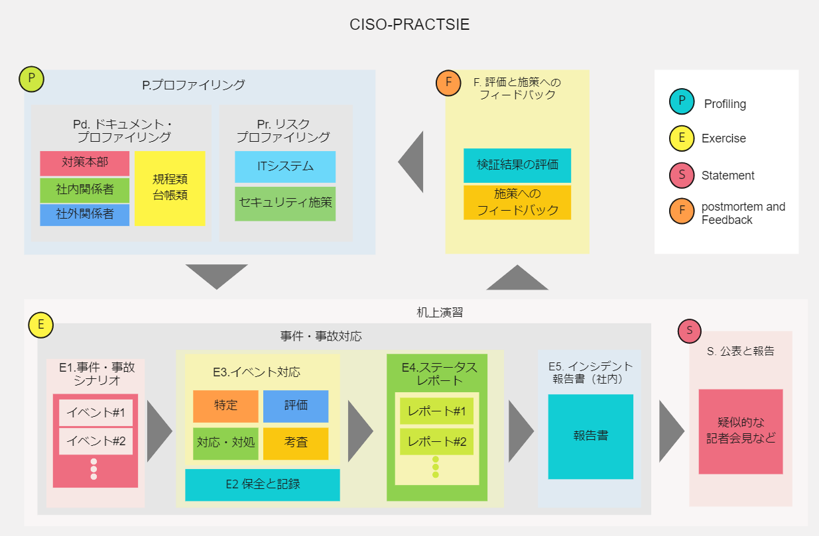

ワークショップ用-仮想企業設定（抜粋）
CISO-PRACTSIE CISOのための逆算式セキュリティ実践ワークショップ
JNSA CISO支援ワーキンググループ

ドキュメント名 | 概要
01 ワークショップ進行用資料 | 当ワークショップ進行用の資料
02 ワークショップ用-仮想企業設定など | 仮想企業、JNSAアーキテクトに関する情報
03 セッション２関係者の見解 | シナリオに対する関係者の見解
20 アウトプット | ワークショップのアウトプット

© 2023 JNSA CISO支援ワーキンググループ

JNSAアーキテクト 会社概要（未上場）
社名 株式会社JNSAアーキテクト
設立 2000年4月13日
本社所在地 〒105-0003 東京都港区西新橋
資本金 3億円
従業員数 170名
平均年齢 42歳
売上高 34億円（2022年3月期）
事業内容 PCオンラインゲームの開発及びサービスの提供
モバイルゲームの開発及びサービスの提供

役員（2022年4月1日時点）
代表取締役会長（CEO） 田仲 太郎
代表取締役CFO 下村 雅彦
取締役 中尾 浩二
髙橋 正和
Tom Klaus
社外取締役 本川 祐司
林 芳子
（監査等委員） 水木 次郎

JNSAアーキテクト 組織構成
組織 | 責任者 | 主要なメンバー
財務・経理 | 下村 CFO | 黒川Ｄ
法務（知財、輸出入管理を含む） | 下村 CFO | 稲葉D
人事 | 下村 CFO | 三宅M、桜井M
総務 | 中尾 取締役 | 川内M、元持M
広報 | 小屋 執行役員(EO) | 唐澤Ｍ
ゲーム事業部 | 佐々木 執行役員(EO) | 中村D、福沢M
システム開発部 | 藤井 開発本部長 | GanGan開発Ｇ（後藤Ｍ）  SokoSoko開発Ｇ（金子M）
システム運用部 | 青島D | GanGan運用G（山口）  SokoSoko運用G(前田)
情シス | 矢野 CIO | 佐藤M、鈴木M
セキュリティ | 石田 CISO | 辻井D、駒瀬M
CSIRT | 石田 CISO | 平山、大和、吉田
GanGan事業部 | 佐々木 執行役員(EO) | 井上D、野間D、平山M
SokoSoko事業部 | 高橋 事業部長（取締役） | 森山D、前川M
データ保護管理責任者 | 堀口DPO

EO：執行役員（Executive Officer）, D：部長（Director） M:課長（Manager）

ワークショップ向けの抜粋
項目 | GanGanシステム
事業概要 | ビジュアルを強化したロールプレイングゲーム  ユーザー間での共有や、SNSへの投稿が可能  有償サービスあり（月額200円）
事業責任者 | 担当執行役員：佐々木執行役員
運用責任者・担当者 | 青島D、GanGan運用グループ（山口）、業務委託の計画あり
開発責任者・担当者 | 藤井 開発本部長, GanGan開発グループ（後藤Ｍ）
ユーザー数 | 全体 約200万人の登録ユーザー、有償 約10万名
売上高・見込み | 年間で20億円  月額会費：2.4億（10万名*200円*12カ月）  有償アイテム販売など：9.6億円  広告など：8億円
ユーザーの居住地域  サービス提供地域 | 日本（海外のユーザーはいるが、事業展開は日本のみ）  海外展開も検討中（EU,US）
窓口 | ask-gangan@jnsa-architect.com
情報の種類 | 個人情報、決済はサービス代行業者が実施。
改竄された場合の影響  （自社・顧客など） | マルウエア拡散、キャラクターの削除、盗難、不正な課金など  クレジットカード番号は保持していない
SLA | 利用規約の中で稼働率は保証しない旨を記載
自社への影響 | ユーザーからのクレーム、金銭的な保証の可能性
顧客などへの影響 | 直接的に金銭的な損害をあたえる可能性は極めて低い
直接的な機会損失  （平均売上・利益） | 有償サービスとしては、約550万円/日、約23万円/時に相当  補填などが求められる可能性がある
法的な義務など | 個人情報保護法（海外展開後は、各国の規定など）
制裁金・罰金・罰則など | GDPR : €2000万（27億円）  CCPA: $2,500(約32万円), $7,500(約100万円)
監督官庁など | 経済産業省（窓口 佐々木執行役員）  個人情報保護委員会（窓口 堀口DPO）
取引銀行 | あけぼの銀行

